台灣省土木技師公會
青島高爾夫五日遊
日期：99年09月17日 發文文號：(99)省土技字第5638號
旅遊地點：青島高爾夫五日遊
- 日 期：99年11月04至11月08日(星期四~一)
- 對 象：全體會員及眷屬。
- 福利措施：凡99年度暨往常年會費繳清之會員(報名前常年會費未繳清者，事後補繳概不補助) ，本會會員旅遊補助於年終結算，以年度預算額度內統一平均分配，會員每人每年得接受公會補助國外自強活動乙次，參加之會員眷屬，請全額付費。
- 繳費辦法：有意願參加者，請先繳交報名訂金10,000元。郵政劃撥12295196 帳戶 「台灣省土木技師公會」，於備註欄加註“高爾夫球社－青島國外旅遊活動”。
- 報名截止期：即日起至99年09月24日中午12時止，將報名表傳真 (02)29641159、(02)29634076至會本部辦理。聯絡電話：(02)89613968-143楊小姐
- 費 用：約每人35,800元
※ 團體需有16大人以上始能成團；且台北或高雄其中一邊需有10人以上。
每人團費：新台幣 35,800.-元
**團費包含項目**
※ （台北-青島-台北）之團體經濟艙來回二段機票。
※ 旅館二人一室四晚住宿及四天旅館早餐。
※ 3 場高爾夫球果領費、桿弟費、球車(2人1部) 。
※ 500百萬意外險+3萬醫療險+500萬履約責任險。
※ 兩地機場稅。
※ 1午餐4晚餐
※ 全程司機導遊小費。
**費用不包含項目**
※ 護照工本費 新辦台胞證 台胞加簽。
※ 屬個人之開銷。（如：房間、行李小費、夜間自由活動）
※ 逢單數或指定單人房須補單人房差NTD 5200 /人。
※ 加打假日海陽旭寶高爾夫球場 加價3500 台幣
◎ 海陽旭寶球場為蘇格蘭式，地勢平坦，不提供球車
◎ 依實際參加人數平攤接送車資(另計)
※ 各球場桿弟小費
※ 球賽日午餐自理
- 人數限制：暫定20名。
- 活動行程
第1天99/11/04(四) 台北→青島 B7 102 09:30/11:55
台北→青島 KA489 +KA950 0800/0945+1040/1355
市區觀光:五四廣場 位於市政府大樓南側，香港路與東海路以南，佔地面積十萬平方米，因紀念青島作為「五四運動」導火線而得名。
澳帆基地 座落於青島市東部新區浮山灣畔,北海船廠原址,毗鄰五四廣場和東海路，市內的著名風景點“燕島秋潮”位於基地內燕兒島山的東南角，該地依山面海風景優美
麗晶(市區)或同級
第2天99/11/05(五)
青島石老人國際高爾夫俱樂部 球場的總長度為7007碼，是由來自日本的設計師佐藤謙太郎先生擔當設計。 他的设计风格与理念，使得球员要绞尽脑汁地思考如何去攻打每一个球道。他的設計風格與理念，使得球員要絞盡腦汁地思考如何去攻打每一個球道。 十八洞球场的每一个球道都别具风情，整座球场具有极高的难度。十八洞球場的每一個球道都別具風情，整座球場具有極高的難度。 球场节选了青岛最迷人的一段海岸线蜿蜒萦绕着球场，球道如同镶嵌其中的18颗翡翠，柔润艳丽，熠熠生辉，让人难以忘怀。球場節選了青島最迷人的一段海岸線蜿蜒縈繞著球場，球道如同鑲嵌其中的18顆翡翠，柔潤艷麗，熠熠生輝，讓人難以忘懷。 从每个球道欣赏海滨美景，竟能发现同一片海却有着多样的美丽，无论是热情澎湃还是温柔缠绵，哪怕只是风平浪静，却都散发出摄人心魄的魅力；置身其中，转瞬忘我，度假心情，即刻绽放！從每個球道欣賞海濱美景，竟能發現同一片海卻有著多樣的美麗，無論是熱情澎湃還是溫柔纏綿，哪怕只是風平浪靜，卻都散發出攝人心魄的魅力；置身其中，轉瞬忘我，度假心情，即刻綻放！ 轻轻回味，更能体会静水流深的深刻人生。輕輕回味，更能體會靜水流深的深刻人生。(離市區約45分鐘車程)
麗晶(市區)或同級
第3天99/11/06(六)
天泰溫泉高爾夫
球場總類：典型山地特色球場 球場面積：1,580畝
球場數據：２７洞108桿 球場長度：10,742碼。

球場通過長洞與短洞的結合，使得整體布局收放自如，且每一個球道都內有乾坤、別具風情，球手在每一次擊球前都需認真分析，研究擊球策略，對每一桿的風險和回報仔細權衡，充分發揮高爾夫運動本身獨具魅力的挑戰性特色。
球場本是依山形而建的典型山地球場，天然而成的谷隙、湖泊、自然丘陵、溝壑、山川此起彼伏，不時還有人為設置的沙坑，關鍵之處栽種的松柏，無形中又挑動起了你那躍躍欲試的神經。(距離市區單程1小時10分鐘)
麗晶(市區)或同級
第4天99/11/07(日)
參觀啤酒博物館----此為集合青島啤 酒歷史發展歷程介紹、啤酒文化演變、啤酒製造流程、品酒娛樂及購物於一體的複合式博物館。
八大關----八大關建築最早于20世紀初由德國建築師設計建造，以後美、俄、日等國建築師及中國建築師陸續設計建造，至20世紀40年代基本完成。形成了300余棟集20多個國家不同建築風格的別墅建築群。總建築面積145，368平方米。
小魚山---整個小魚山公園的建築設計圍繞“海”的主題，突出了“魚”的圖案造型，構造新穎，使古典園林呈現著時代的氣息，建築美和藝術美融為一體，在建築風格上頗具特點。
迎賓館---迎賓館即德國總督官邸舊址，堪稱是青島建築的奇葩。它位於青島信號山南麓，依山面海，氣勢雄偉，是當時德國在華的提督官邸，最初被稱為「提督樓」。因建築材料大量採用青島優質花崗岩，故又稱「石頭樓」。
棧橋---棧橋是青島象徵，到青島的遊客如果沒有看一看棧橋，等於沒來青島, 棧橋初建於光緒十八年 (公元1892年)，是青島最早的碼頭。其後歷經改建和整修。如今此橋寬八米全長四百四十米。
劈柴院--劈柴院匯聚了很多特色美食。來到劈柴院門口，一抬頭，那個醒目的“1902”便在提示着我們它悠久的歷史。
麗晶(市區)或同級
第5天99/11/08(一)
青島→台北 KA951+CX464 1450/1810+1930/2110
球場:青島國際高爾夫佔地1,500多畝的青島國際高爾夫球場經過世界級高爾夫球場設計師（設計監督和球場設計師分別是美國職業高爾夫球巨星比利·加士柏（Billy Casper）先生及美國的斯考特·米勒（Scott Miller）巧妙地運用當地原有地勢和特徵，並加以最適當的配置和設計之後，已把潛在的優點，發揮得淋漓盡致，甚至足以媲美東南亞區最佳的球場，所以在這個達到國際標準的18洞高爾夫球場上，無論是初次揮桿的新秀還是資深的高爾夫球高手，都一定能夠盡享受到自我挑戰的樂趣，並且領略二十一世紀悠閒人生的個中真諦。球場-(離機場約20分車程)爾後送機)
溫暖的家
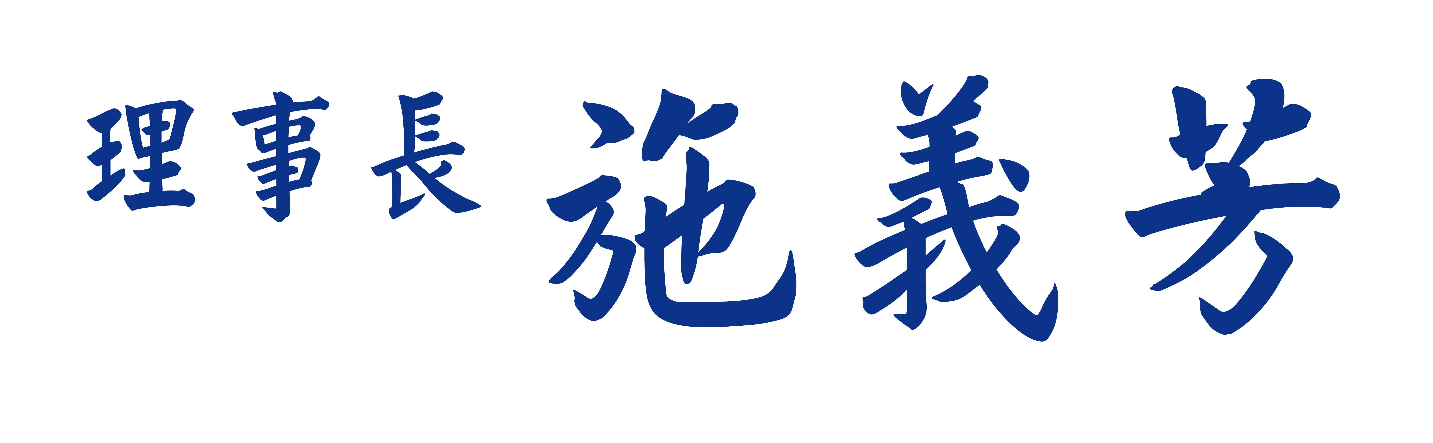

台灣省土木技師公會
高爾夫球社活動
※請於參加團次之□內打ˇ
高爾夫球社-青島高爾夫五日遊 | □11月4日~ 11月8日
※會員每年旅遊補助依往例國內、外各乙次為限
會員證號 | 姓 名 | 出生年\月\日 | 身份証字號 | 餐、宿之特別要求
（眷）
（眷）
（眷）
集合地：□桃園中正機場
費用： 35,800元× 人＝$ 元
合計總團費計：$ 元整
聯絡電話：(O): ˍˍˍˍˍ (H): ˍˍˍˍˍ (行動): ˍˍˍˍˍ
聯絡人：ˍˍˍˍˍ 行動電話：ˍˍˍˍˍ
住址: ˍˍˍˍˍˍˍˍˍˍˍˍˍˍˍˍˍˍˍˍ
收據抬頭：□ 個人，抬頭：
□ 公司，抬頭： 統一編號：
會員本人之旅遊補助匯款帳號:ˍˍˍ 銀行ˍˍˍ 分行，帳號ˍˍˍˍˍˍˍ

☺本次旅遊平安險，意外死亡或殘障500萬元，醫療險10萬元（老人、小孩保險公司另有限制），會員若認為有需要增加者，請自行另外加保。
☺詢問旅遊行程、時間等諸細節請直接與旅行社洽詢；報名及繳費請與公會連絡（02）89613968-143 楊小姐。
☺省公會劃撥帳號：12295196 戶名：台灣省土木技師公會，並於備註欄加註“高爾夫球社－國外旅遊活動”
☺佳大旅行社 電話:06-2607677 劉小姐 傳真:06-2607678

